IMG_256[美术背面.jpg](http://www.yqhrss.gov.cn/UploadFile/14695216456466352.jpg" \o "美术背面.jpg)

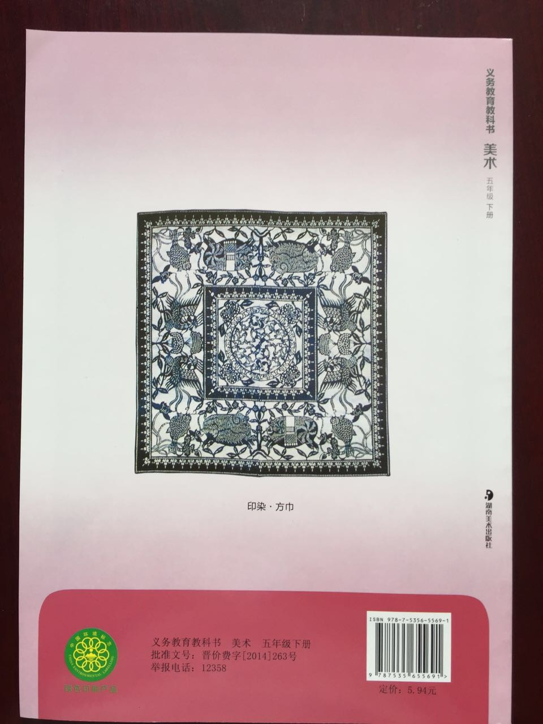

IMG_257[美术正面.jpg](http://www.yqhrss.gov.cn/UploadFile/14695216467159040.jpg" \o "美术正面.jpg)

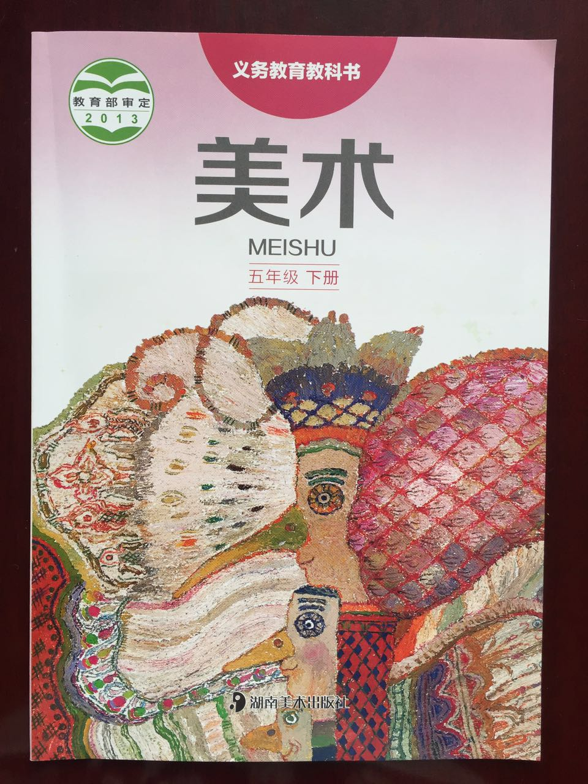

IMG_258[音乐正面.jpg](http://www.yqhrss.gov.cn/UploadFile/14695216468867964.jpg" \o "音乐正面.jpg)

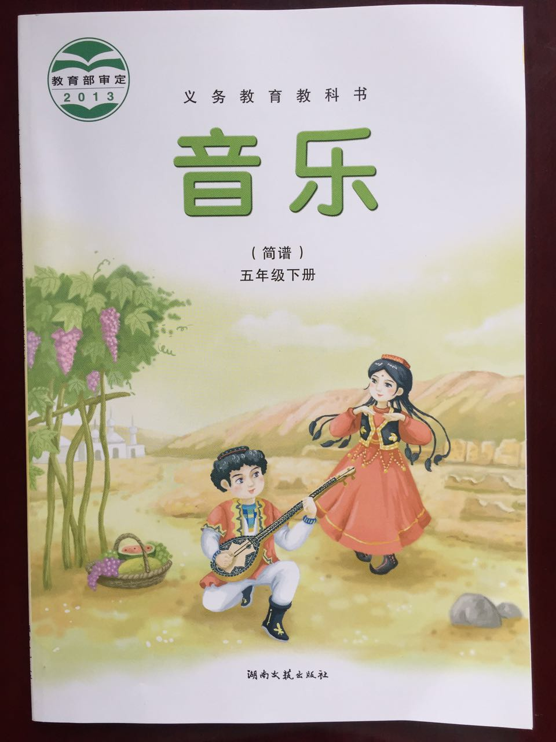

IMG_259[音乐背面.jpg](http://www.yqhrss.gov.cn/UploadFile/14695216465502851.jpg" \o "音乐背面.jpg)

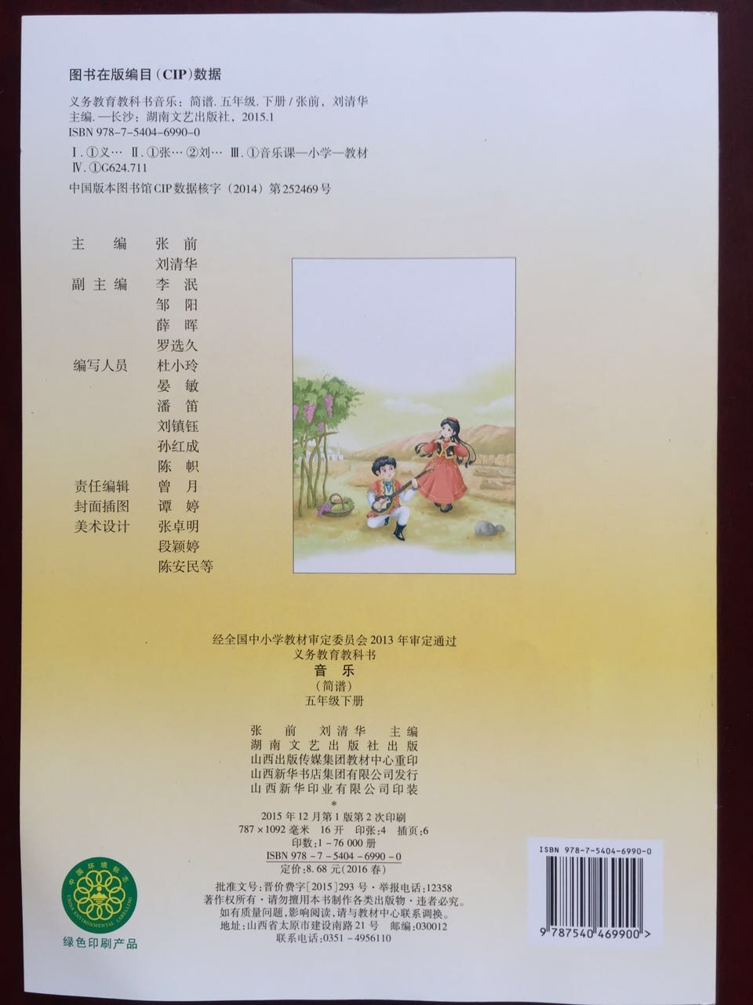

IMG_260[幼儿园素质教育画册语言背面.jpg](http://www.yqhrss.gov.cn/UploadFile/14695216465423750.jpg" \o "幼儿园素质教育画册语言背面.jpg)

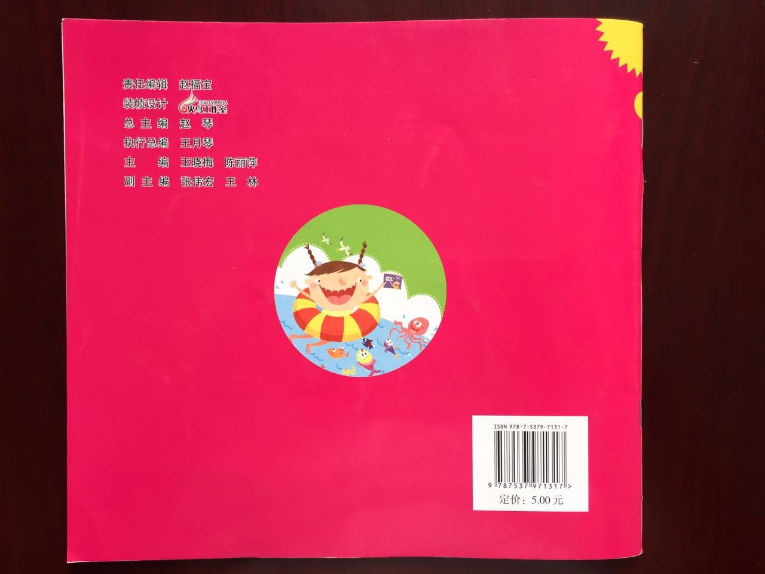

IMG_261[幼儿园素质教育画册语言正面.jpg](http://www.yqhrss.gov.cn/UploadFile/14695216471095136.jpg" \o "幼儿园素质教育画册语言正面.jpg)

